

دانشگاه صنعتی شریف

دانشکده‌ی مهندسی برق

آزمایشگاه مدارها‌ی منطقی و سیستم های دیجیتال

گزارش آزمایش جلسه 3

سید‌بردیا برائی‌نژاد (92101669)

مهدی میر (92102846)

استاد: دکتر تابنده

1.در بخش اول با ورودی ها ی مناسب select )با توجه به داده ها ی Datasheet)آی سی را برای اعمال AND،OR ، جمع و تفریق مورد آزمایش قرار دادیم و مقدار تاخیر را نیز بدست آوردیم.



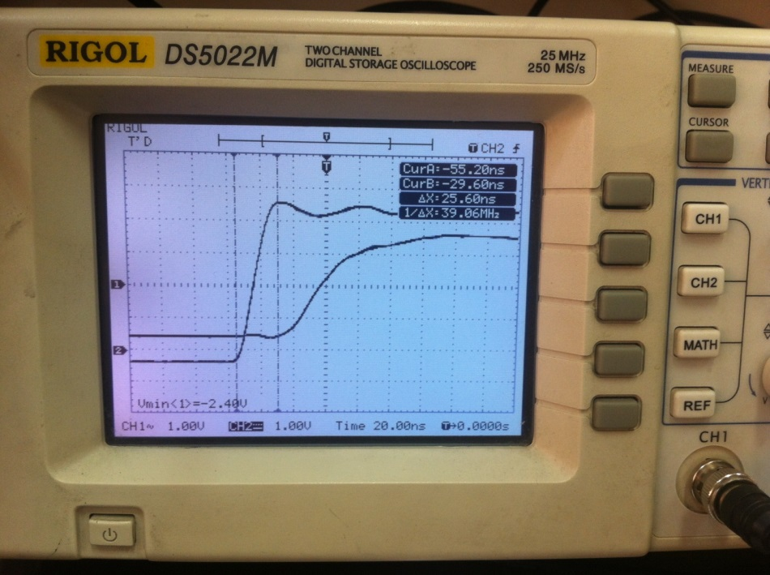

با توجه به شکل زیر مقدار تاخیر حدودا برابر با 25 نانوثانیه است.

2.

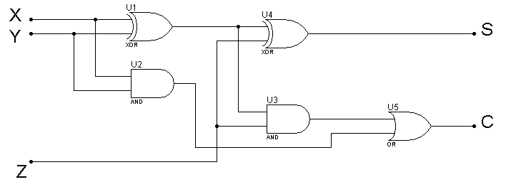

$$S=X⊕Y⊕Z, C=\left(X⊕Y\right)Z+XY$$

با توجه به مدار بالا که یک Full Adder می باشد مقادیر جمع (S) و رقم نقلی(C) را می توان با دادن ورودی ها (XوY) و همچنین رقم نقلی مرحله ی قبلی (Z) بدست آورد. با استفادی از Datasheet مربوط به آی سی این مدار را پیاده سازی می کنیم. برای مشاهده ی خروجی نیز از 2 ال ای دی متصل به مقاومت استفاده می کنیم و روشن شدن آن ها نشان دهنده ی 1 شدن مقادیر S و C می باشد.

3.

در تبدیل sign magnitude به 2’s comp. ابتدا همه ی بیت ها را (مطابق شکل) با بیت ام اس بی که نشان دهنده ی علامت است XOR می کنیم.(اگر بیت ام اس بی صفر بود بیت ها ی دیگر تغییری نمی کنند و در غیر این صورت اینورت می شوند.) خروجی ها به ورودی ها ی فول ادر متصل می شوند و بیت کری به بیت ام اس بی متصل می شود که باعث می شود در صورت منفی بودن، عدد اینورت شده با 1 جمع شود و در صورت مثبت بودن تغییری صورت نگیرد. این مدار برای عمل تفریق مورد نیاز است که در واقع جمع با عدد منفی شده است که نتیجه ی مورد نظر مارا به ما می دهد.

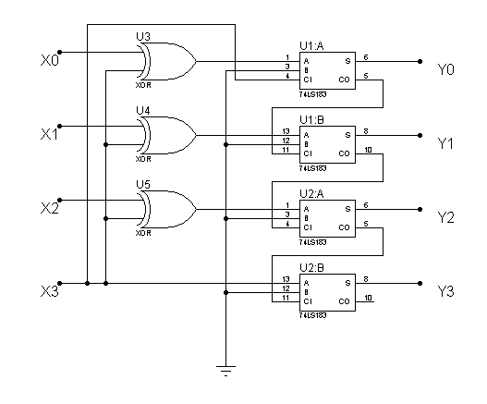

4. مدار شکل زیر عملیات مورد نظر را انجام می دهد یعنی به وسیله ی سیگنال کنترلی جمع و تفریق را انجام می دهد.

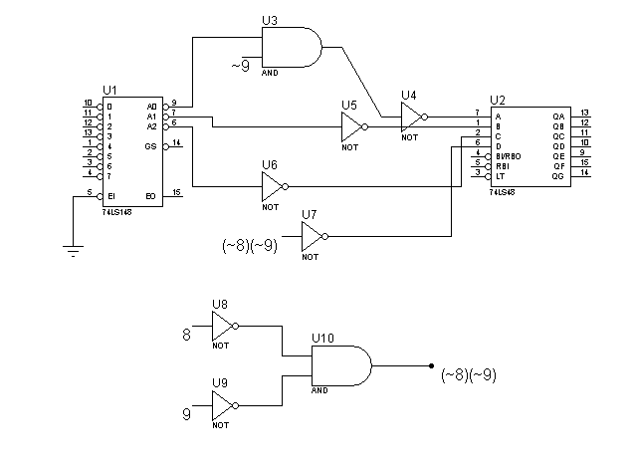

پرسش 1

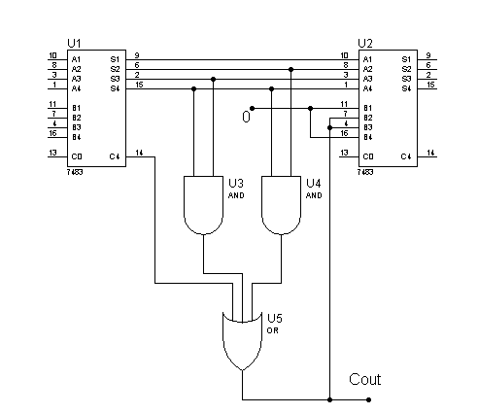

پرسش2

جمع مقادیر تاخیر = 48 + 44 + 30 + 35 + 30 = 187 نانو ثانیه

پرسش 3

مدار بدست آمده 25 نانو ثانیه بود که از کمتر از تاخیر محاسبه شده است.

پرسش 4

XOR، AND، OR و دو فول ادر بیشترین تاخیر را ایجاد می کنند.

30+35+44+2\*48= 205نانو ثانیه

پرسش 5

در یک فول ادر دلیل اصلی تاخیر نیاز هر مرحله ی جمع به carry مرحله ی قبلی است. پس تاخیر نهایی جمع تمامیر تاخیر ها ی قبلی است که برابر با (2n-1)d می باشد.(d=delay)

پرسش 6

